Ejercicio 1 Tarea 1

1. **¿Por qué el pasaje por referencia es más eficiente que el pasaje por valor?**

Es más eficiente, ya que se pasa un puntero a la ubicación de memoria, por lo que se hace mejor uso de la memoria al no crear una copia como es en el caso del pasaje por valor.[1]

1. **¿Cuándo se pasa un parámetro por referencia, se asigna una nueva memoria para el valor?**

No, simplemente se actualiza el puntero en la ubicación de la misma memoria original.

Ejercicio 2 Tarea 1

**Cree un programa que contenga una subrutina que seleccione los vuelos de la tabla spfli de la compañía 'AZ'. Dentro de la subrutina, llamar a otra subrutina que vaya imprimiendo los registros.**

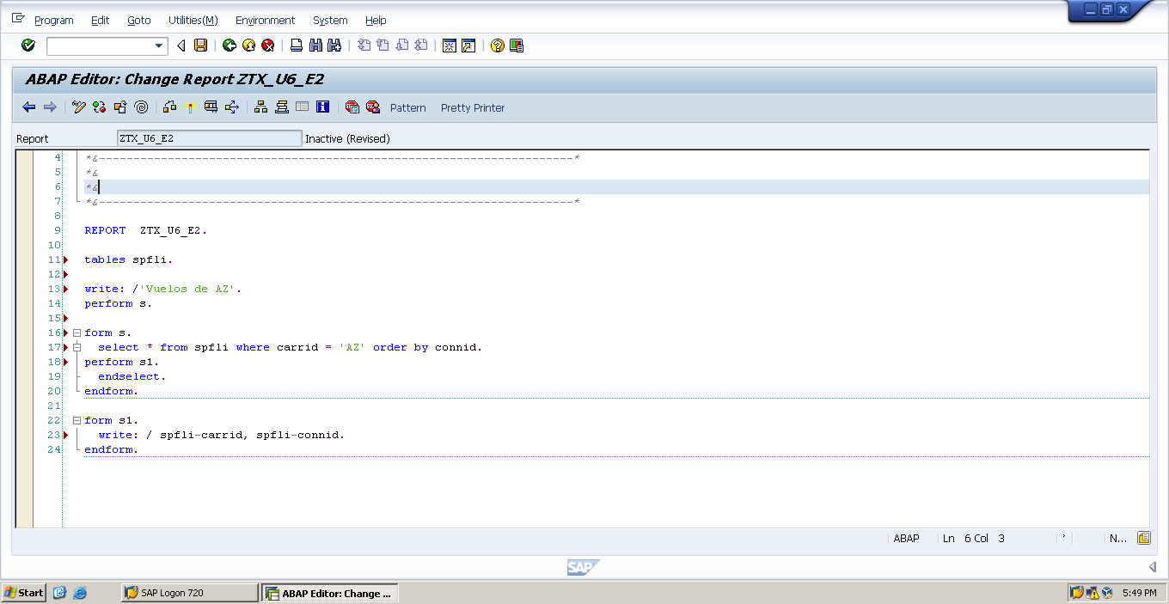

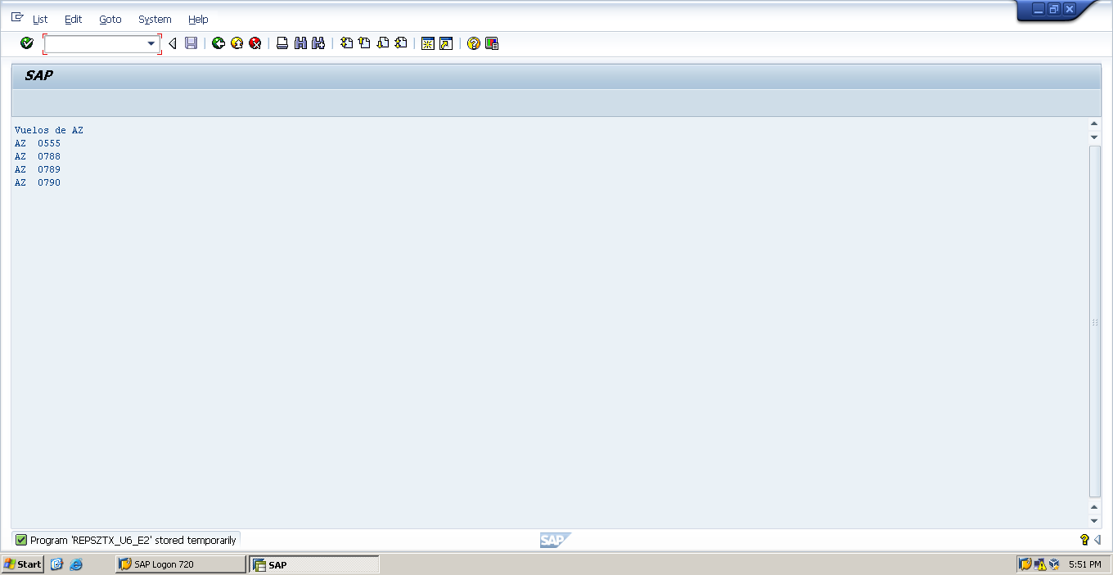

Ejercicio 3 Tarea 1

**Bases de datos lógicas**: Información en el material del curso:

Esta base de datos lógicas se puede utilizar para obtener datos en un programa, siendo esta base de datos un programa de lectura que proporcione los datos en la secuencia apropiada. Esta proporciona una visión lógica de las tablas físicas, pudiendo relacionar tablas entre sí. Simplificando la programación de reports. Las bases de datos lógicas tienen un nombre de tres caracteres, siendo el último carácter el módulo funcional al que va dirigido.

Mediante el GET dispondremos de un registro de la base de datos que especifiquemos, siempre y cuando esta tabla esté dentro de la estructura de la base de datos lógica.

Para comunicar el programa de lectura con nuestro report se utiliza el PUT, que suministra el registro de la BDD.

Información adicional:

Otras ventajas:

* Las bases de datos lógicas tienen una pantalla de selección incorporada. Puede modificar la pantalla de selección regenerada según las necesidades de su programa.
* Ofrece funciones de verificación para verificar si la entrada del usuario es completa, correcta y plausible.
* Buen rendimiento de acceso de lectura (por ejemplo, con vistas) mientras se conserva la vista de datos jerárquicos determinada por la lógica de la aplicación.[2]

Hay dos formas de usar una base de datos lógica: vinculándola con un programa ejecutable o usando el módulo de función LDB_PROCESS en cualquier programa ABAP.[3]

Tarea 2

**Field symbols.**

Cuando tenemos que procesar una variable, pero únicamente conocemos de qué variable se trata y cómo tenemos que procesarla, en tiempo de ejecución, lo haremos mediante los ‘field symbols’.[4] NO reservan espacio físicamente para un campo sino que “apuntan” a su contenido.[5]

Los Field Symbol permiten soluciones elegantes a problemas pero su utilización incorrecta puede implicar resultados impredecibles. ABAP/4 dispone de una serie de instrucciones para manejar ficheros binarios o de texto.[6]

Ejercicio 4 Tarea 1

1. **¿Quién establece un límite en la cantidad máxima de memoria extendida que se puede asignar a una tabla interna?**

El límite se establece a partir de la memoria RAM disponible y del parámetro OCCURS.[7] En realidad, su consultor Basis establece un límite en la cantidad máxima de memoria extendida que puede asignar una tabla interna.[8]

1. **¿Por qué no debería usar occurs 0 si va a almacenar menos de 8 KB en una tabla interna?**

No debería usar OCCURS 0 si se espera almacenar menos de 8 KB en una tabla interna porque, sino el sistema asignará 8 KB del área de paginación. Se desperdiciará memoria y podría aumentar la paginación, lo que daría como resultado un peor rendimiento.[9]

1. **¿Se puede utilizar la sentencia read table para leer las tablas de bases de datos?**

Si, se utiliza para leer un registro de una tabla interna. Ejemplos de tipos de busquedas:

**Buscar por clave ( Tabla ordenada) : READ TABLE <intab> WITH KEY <clave>.**

**Búsqueda rápida binaria: READ TABLE <intab> WITH KEY <clave> BINARY SEARCH.**

**Lectura directa: READ TABLE <intab> INDEX <num>.**

1. **¿Si modifico el valor de sy-Tabix dentro de un bucle, cambia esto la fila actual? Por ejemplo, ¿ insert, modify, y delete operan en la fila correspondiente en el área de trabajo o en la fila indicada por sy-Tabix?**

Si, porque como tengo entendido, sy-Tabix es una variable syatem que almacena el índice del registro de procesamiento actual de una tabla interna.[10] En un loop, SY-TABIX guarda el número del último registro que leyó.[11]

“Cada vez que se ejecuta el ciclo, se copia una fila de la tabla en el área de trabajo.”[12]

1. **¿Cuándo se debe utilizar el valor de sy-toccu? ¿Por qué necesito saber el valor de la cláusula occurs en tiempo de ejecución?**

SY-TOCCU determina el valor actual de la clausula OCCURE.[13] Esta es obsoleta. Se hubiera necesitado pasa tener en cuanta los requisitos iniciales de la memoria principal de la tabla interna.[14] Si te pasas, los datos se guardan en un fichero de paginación, bajando lógicamente el tiempo de proceso de las tablas internas, pero evitando que el área global de almacenamiento destinado por SAP para tablas internas se agote.[15]

Ejercicio 5 Tarea 1

Describa qué ocurre en el programa:

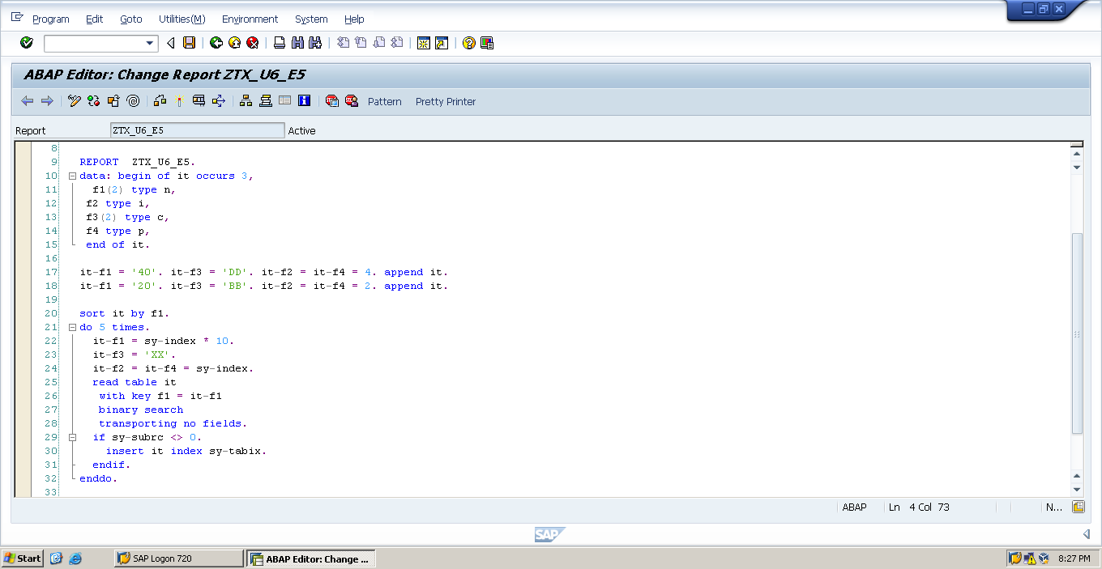

Se define una tabla y se asigna memoria para los campos f1, f2, f3 y f4. De los cuales se definen sus tipos de datos. También se declaran 3 registros.



Finaliza la tabla IT

Se agregar 2 registros con append it.

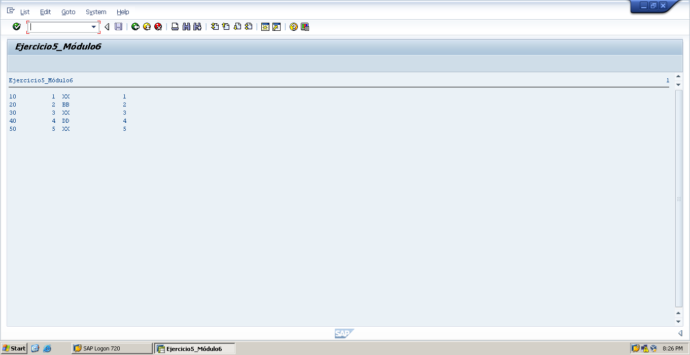

Se ordena la tabla IT mediante el campo f1.

Bucle de 5 do-enddo.

Se asignan los siguientes valores: A f1, el de sy-index, multiplicado por 10. A f3, ‘XX’ y a f2, se le asigna f4, igualándolo al sy-index.

Se lee la tabla.

Búsqueda binaria con clave coincidente con f1=it-f1

Si se ejecutó con algún error, es decir si sy-subrc no es 0, se inserta el registro en la tabla interna.

Recorre la tabla

Escribe los resultados de los campos.

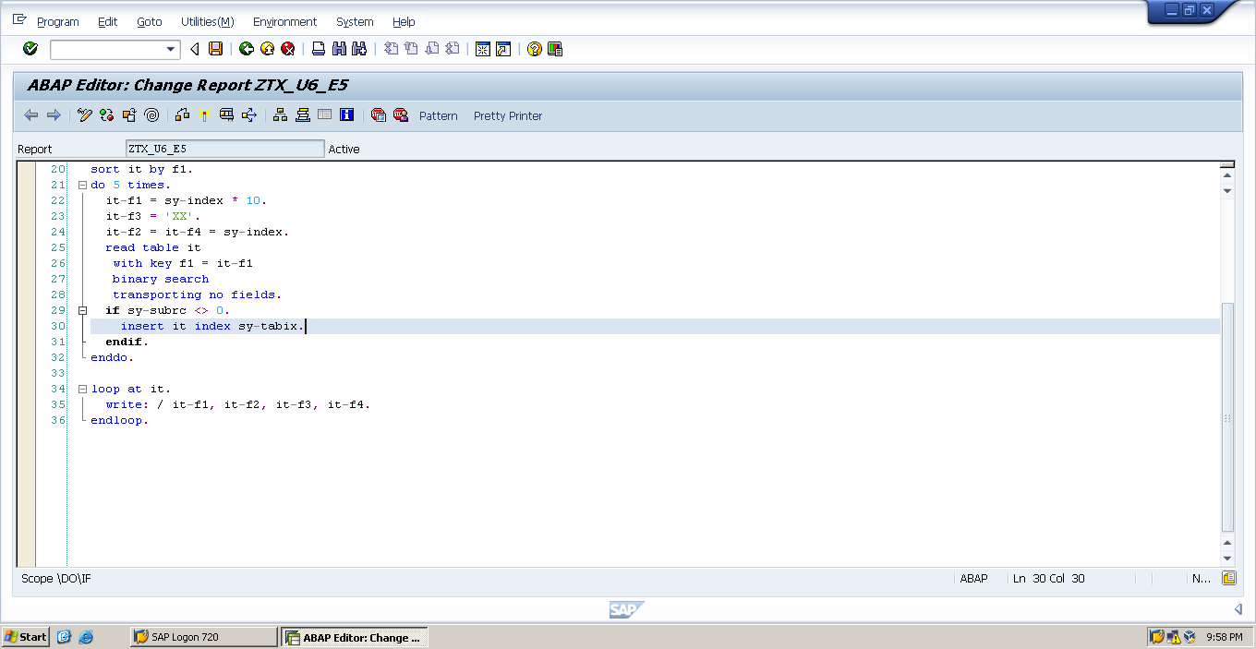

Ejercicio 6 Tarea 1

Escriba un programa que genera el siguiente resultado:

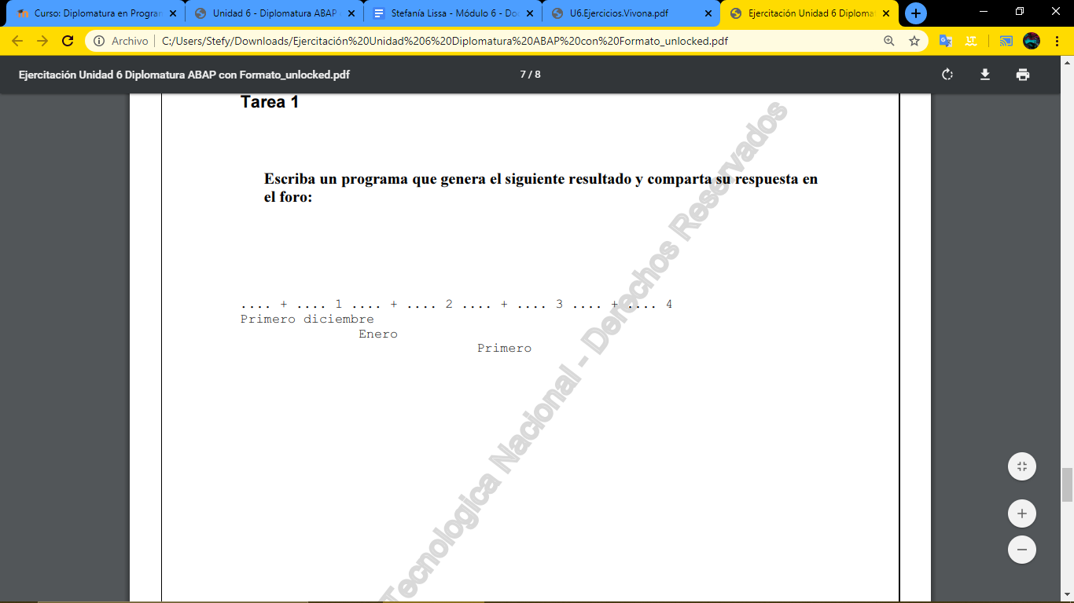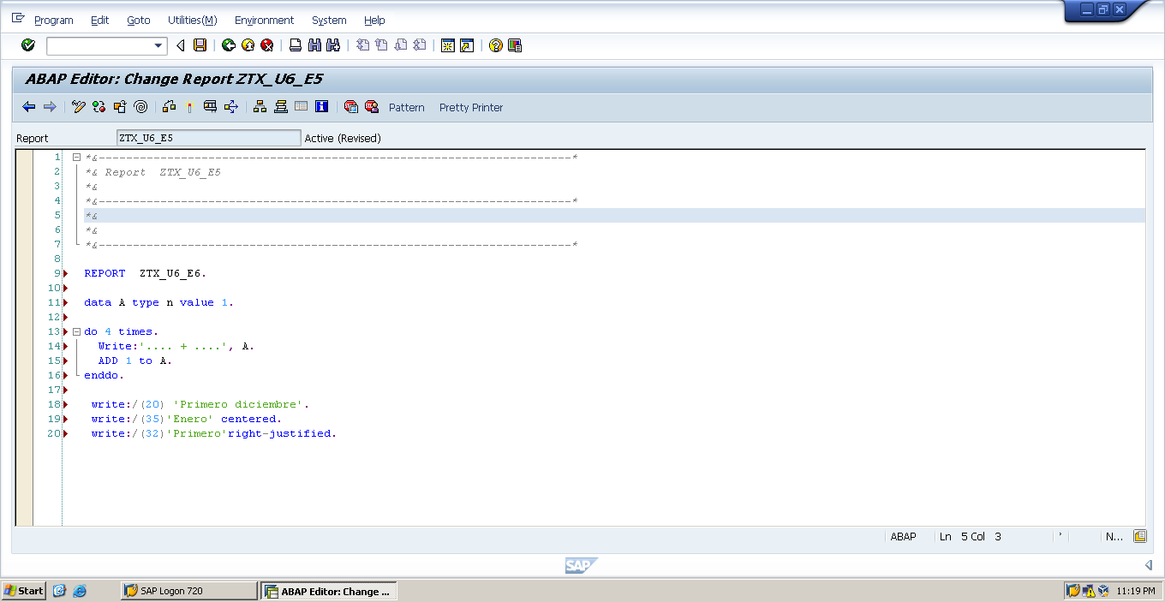

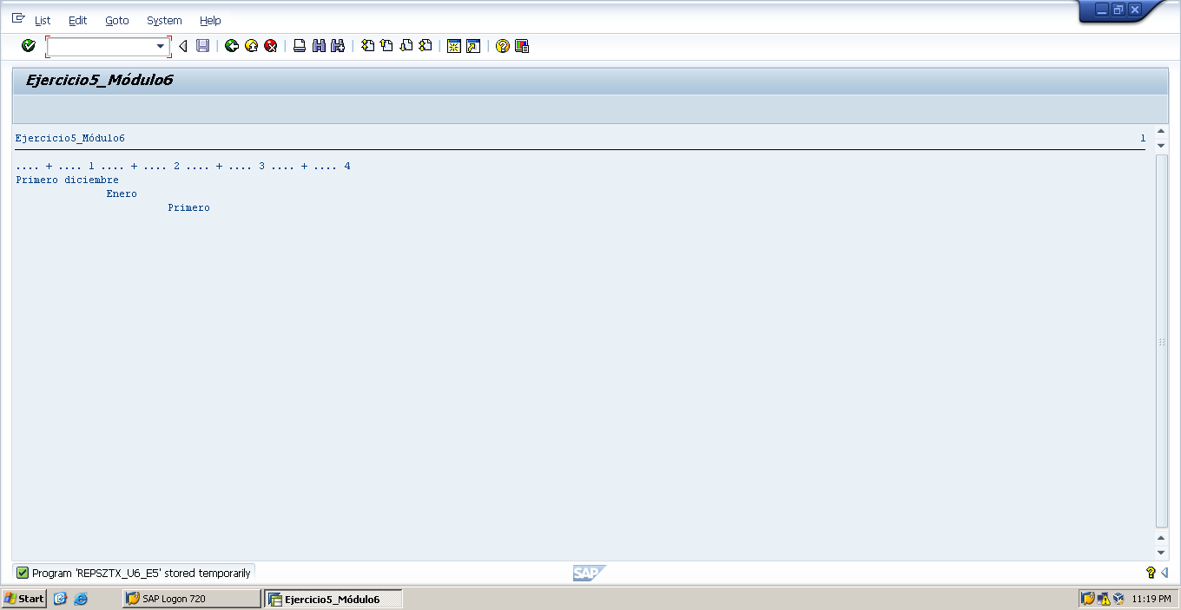

Ejercicio 7 Tarea 1

**1. ¿Qué tiene que hacer para asegurarse de que los cambios en los valores predeterminados del perfil del usuario entrar en vigor?**

Se pasan por referencia, un puntero a la ubicación de la memoria original.

**2. ¿Qué pasa cuando una máscara de edición comenzando con una V se aplica a un campo numérico o campo de caracteres?**

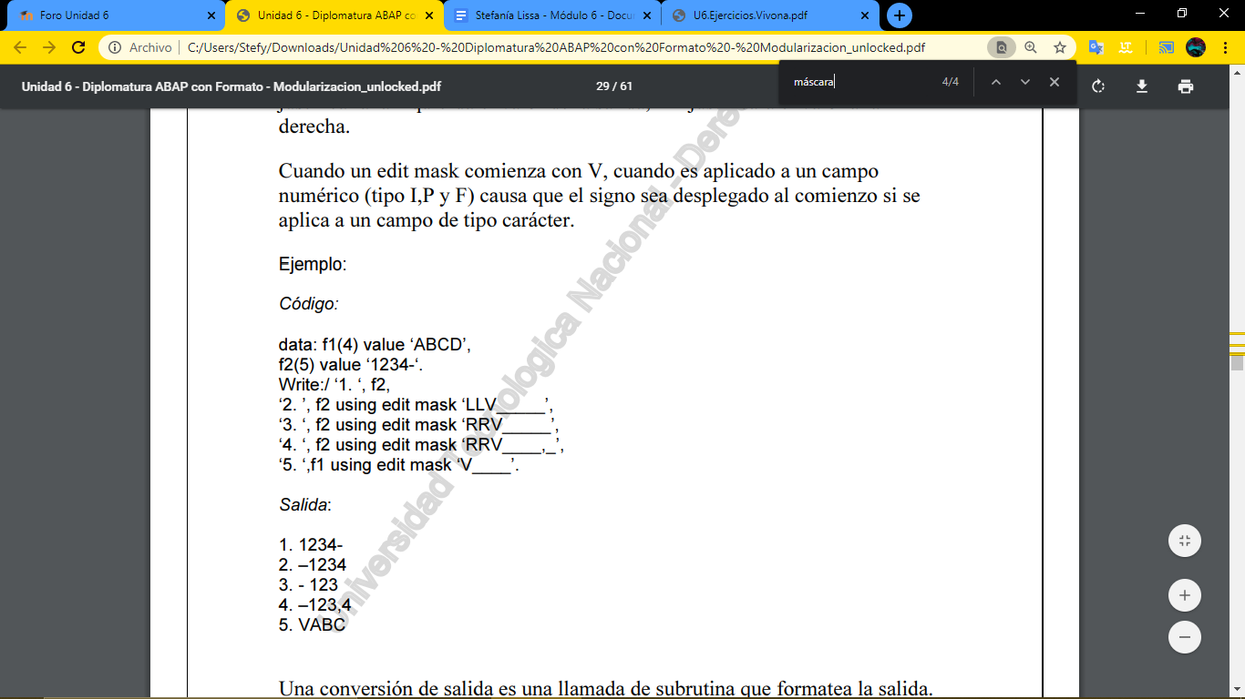[16]

**3. ¿Con qué tipo de variable puede utilizarse no-sign para hacer que un número negativo aparezca como si fuera positivo?**

La adición no-sign, cuando se usa con variables de tipo i , p o f , suprime la salida del carácter de signo. En otras palabras, los números negativos no tendrán un signo y aparecerán como si fueran positivos.[17]

1. Material teórico del curso Módulo 6: MODULARIZACIÓN
2. https://help.sap.com/saphelp_46c/helpdata/en/9f/db9b5e35c111d1829f0000e829fbfe/content.htm?no_cache=true
3. https://help.sap.com/saphelp_46c/helpdata/en/60/183d78163011d2953c0000e8353423/content.htm?no_cache=true
4. Información en el material del curso. MÓDULO 6: MODULARIZACIÓN
5. http://www.cvosoft.com/glosario-sap/abap/field-symbol-361.html
6. Ídem 4
7. http://www.mundosap.com/foro/showthread.php?t=65736
8. http://www.sapnet.ru/abap21day/ch11/ch11.htm
9. http://abapteacher.blogspot.com/2012/02/about-occurs.html
10. https://www.sapnuts.com/faq/What-is-the-difference-between-SY-INDEX-and-SY-TABIX-.html
11. http://www.mundosap.com/foro/showthread.php?t=43297
12. https://help.sap.com/doc/saphelp_nwpi71/7.1/de-DE/fc/eb381a358411d1829f0000e829fbfe/content.htm?no_cache=true
13. Kogent Learning, SAP® ABAPTM Questions and Answers, Jones & Bartlett Learning, 2009.
14. https://www.sapdatasheet.org/abap/dtel/sytoccu.html
15. Material del curso, unidad 4.
16. Información en el material del curso. MÓDULO 6: MODULARIZACIÓN
17. http://www.sapnet.ru/abap21day/ch14/ch14.htm